**Sprint 2 Planning (Planificación del sprint)**

**Sprint Goal (Meta del Sprint):**

Mejorar y optimizar el flujo de registro, creación de perfil y búsqueda de cuidadores, garantizando una conexión estable con la base de datos, validaciones completas y una interfaz más fluida para los usuarios.

**Historias de usuario seleccionadas:**

* **HU-01:** Registro e inicio de sesión (mejoras de validación y experiencia de usuario).
* **HU-02:** Perfil del cuidador (optimización de carga y edición de datos).
* **HU-03:** Búsqueda y filtrado (mejor rendimiento y precisión en los resultados).

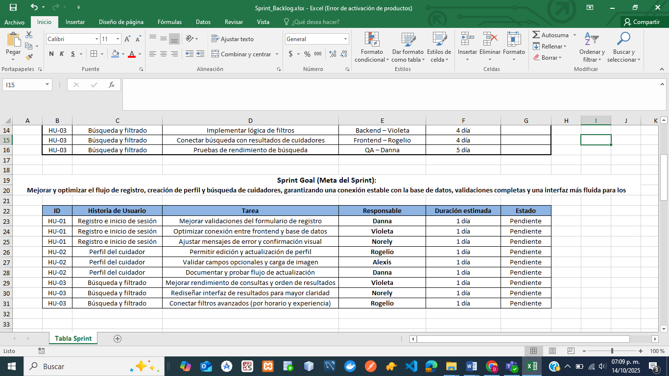

**Ejecución del Sprint (Daily Standups)**

**Día 1**

* **Norely:** Revisó el diseño del formulario de registro y comenzó a mejorar la interfaz visual.
* **Violeta:** Optimizó la conexión entre el frontend y la base de datos para el registro.
* **Rogelio:** Configuró el entorno del perfil del cuidador y revisó la integración de componentes.
* **Alexis:** Verificó las validaciones iniciales del flujo de registro.
* **Danna:** Mejoró las validaciones del formulario de registro y documentó los primeros avances.
* **Jocelyn:** Supervisó el inicio del sprint, organizó el tablero de tareas y eliminó impedimentos iniciales.

**Día 2**

* **Norely:** Ajustó mensajes de error y retroalimentación visual en el registro.
* **Violeta:** Probó la conexión de datos y solucionó pequeños errores en consultas.
* **Rogelio:** Implementó la edición del perfil del cuidador.
* **Alexis:** Validó la carga de imágenes y disponibilidad del cuidador.
* **Danna:** Probó el flujo de registro completo y documentó los cambios realizados.
* **Jocelyn:** Coordinó la reunión diaria, revisó el avance del sprint y reasignó tareas menores.

**Día 3**

* **Norely:** Revisó la consistencia visual del perfil y búsqueda.
* **Violeta:** Mejoró el rendimiento de las consultas SQL.
* **Rogelio:** Verificó el guardado de datos en la edición del perfil.
* **Alexis:** Aseguró la protección de datos en el módulo de cuidadores.
* **Danna:** Documentó el proceso de actualización de perfil y probó la estabilidad del sistema.
* **Jocelyn:** Supervisó el progreso general y garantizó el cumplimiento del Sprint Goal parcial.

**Día 4**

* **Norely:** Rediseñó la interfaz de resultados de búsqueda para hacerla más clara.
* **Violeta:** Ajustó las consultas para optimizar el tiempo de respuesta.
* **Rogelio:** Conectó los filtros avanzados de búsqueda (horario y experiencia).
* **Alexis:** Revisó la seguridad y validaciones del módulo de búsqueda.
* **Danna:** Probó la búsqueda completa e integró los resultados con la interfaz.
* **Jocelyn:** Dio seguimiento al trabajo del equipo y registró los avances del día en el tablero.

**Día 5**

* **Norely:** Realizó mejoras visuales finales en la interfaz general.
* **Violeta:** Verificó integridad de datos y realizó pruebas de rendimiento.
* **Rogelio:** Corrigió detalles de conexión entre frontend y backend.
* **Alexis:** Validó permisos de usuario en el flujo de búsqueda.
* **Danna:** Probó el sistema completo, verificó validaciones y cerró la documentación del sprint.
* **Jocelyn:** Dirigió la revisión final del sprint y coordinó la preparación de la retrospectiva.

**Sprint Review**

* Se revisó el flujo completo de registro, perfil y búsqueda.
* Se corrigieron errores de conexión y validación.
* Se mejoró la interfaz y la velocidad de búsqueda.
* El Product Owner aprobó el avance y solicitó mayor fluidez visual en perfil y búsqueda.

**Incremento del producto:**

* Registro e inicio de sesión con validaciones completas.
* Perfil de cuidador editable y actualizado.
* Búsqueda de cuidadores optimizada y estable.

**Sprint Retrospective**

**¿Qué hicimos bien?**

* Coordinación constante entre frontend, backend y documentación.
* Corrección exitosa de errores del Sprint 1.
* Mejora notable en la interfaz y fluidez del sistema.

**¿Qué podemos mejorar?**

* Realizar pruebas de rendimiento continuas.
* Gestionar tiempos de integración más precisos.

**¿Qué acciones tomaremos en el próximo sprint?**

* Implementar la parte de reservas y notificaciones en tiempo real.
* Mejorar la usabilidad del sistema en dispositivos móviles.

**Acuerdo de mejora continua:**

* Mantener comunicación diaria y seguimiento constante en GitHub.